Державний вищий навчальний заклад
Ужгородський національний університет
Факультет інформаційних технологій.

ЛАБОРАТОРНА РОБОТА №2.2
Тема: “ Моделювання руху тіла, кинутого під кутом до горизонту”

Виконала студентка ІІ курсу
спеціальності “Інженерія
програмного забезпечення.”
Гнетньова Валерія Вікторівна

Ужгород 2026

Мета: дослідити та візуалізувати рух тіла, кинутого під кутом до
горизонту. Використовуючи математичні моделі аналізувати траєкторію
руху, висоту максимального підйому, час польоту та інші параметри.
Завдання до роботи:
1. Розробити програмний продукт відповідно до поставелної задачі в ЛР2.1. та у відповідності до обраної вами методології
2. Провести тестування програмного продукту.
Хід роботи
1. Розробити програмний продукт відповідно до поставелної задачі в ЛР2.1. та у відповідності до обраної вами методології
Код програми
model.py
import numpy as np
class ProjectileModel:
"""
Клас, що відповідає за математичну та фізичну логіку (Model в архітектурі MVC).
Розраховує кінематику руху тіла, кинутого під кутом до горизонту.
"""
def __init__(self, v0, alpha_deg, g=9.81):
self.v0 = v0
self.alpha_rad = np.radians(alpha_deg)
self.g = g
def get_max_time(self):
"""Розраховунок загального часу польоту (t_max)"""
return (2 * self.v0 * np.sin(self.alpha_rad)) / self.g
def get_max_distance(self):
"""Розрахунок максимальної дальності польоту (L)"""
return (self.v0 ** 2 * np.sin(2 * self.alpha_rad)) / self.g
def get_max_height(self):
"""Розрахунок максимальної висоти підйому (H)"""
return (self.v0 ** 2 * (np.sin(self.alpha_rad) ** 2)) / (2 * self.g)
def generate_trajectory(self, num_points=100):
"""
Генерує масиви часу та координат для побудови графіка/анімації.
num_points - кількість кадрів (точок) траєкторії.
"""
t_max = self.get_max_time()
# створює масив часу: від 0 до t_max, розбитий на num_points рівних частин
t_array = np.linspace(0, t_max, num_points)
# розраховує X та Y для кожного моменту часу t
x_array = self.v0 * np.cos(self.alpha_rad) * t_array
y_array = self.v0 * np.sin(self.alpha_rad) * t_array - 0.5 * self.g * t_array ** 2
# захист від похибок: щоб тіло не провалювалося під землю (y < 0)
y_array = np.maximum(y_array, 0)
return t_array, x_array, y_array
view.py
import tkinter as tk
from tkinter import messagebox
import matplotlib.pyplot as plt
from matplotlib.backends.backend_tkagg import FigureCanvasTkAgg
from matplotlib.animation import FuncAnimation
class ProjectileView:
"""
Клас візуалізації (View).
ФІнальна версія.
"""
def __init__(self, root, on_draw_callback, on_clear_callback):
self.root = root
self.root.title("Моделювання руху тіла (ЛР №2)")
self.root.geometry("950x550")
# Ліва панель(графік)
self.plot_frame = tk.Frame(self.root)
self.plot_frame.pack(side=tk.LEFT, fill=tk.BOTH, expand=True)
self.fig, self.ax = plt.subplots(figsize=(6, 5))
self.canvas = FigureCanvasTkAgg(self.fig, master=self.plot_frame)
self.canvas.get_tk_widget().pack(fill=tk.BOTH, expand=True)
# Права панель(управління)
self.control_frame = tk.Frame(self.root, width=250, bg="#e6e6e6", padx=15, pady=15)
self.control_frame.pack(side=tk.RIGHT, fill=tk.Y)
tk.Label(self.control_frame, text="Панель управління", font=("Arial", 12, "bold"), bg="#e6e6e6").pack(
pady=(0, 15))
tk.Label(self.control_frame, text="Швидкість (v0, м/с):", bg="#e6e6e6").pack(anchor="w")
self.entry_v0 = tk.Entry(self.control_frame)
self.entry_v0.pack(fill=tk.X, pady=(0, 10))
self.entry_v0.insert(0, "20")
tk.Label(self.control_frame, text="Кут (alpha, градуси):", bg="#e6e6e6").pack(anchor="w")
self.entry_alpha = tk.Entry(self.control_frame)
self.entry_alpha.pack(fill=tk.X, pady=(0, 15))
self.entry_alpha.insert(0, "45")
self.btn_draw = tk.Button(self.control_frame, text="Малювати", command=on_draw_callback, bg="#4CAF50",
fg="white", font=("Arial", 10, "bold"))
self.btn_draw.pack(fill=tk.X, pady=5)
self.btn_clear = tk.Button(self.control_frame, text="Очистити", command=on_clear_callback, bg="#f44336",
fg="white", font=("Arial", 10, "bold"))
self.btn_clear.pack(fill=tk.X, pady=5)
self.lbl_results = tk.Label(self.control_frame, text="Введіть дані та\nнатисніть 'Малювати'", bg="#e6e6e6",
justify=tk.LEFT, anchor="w", font=("Arial", 10))
self.lbl_results.pack(fill=tk.X, pady=20)
self.ani = None
self.current_x_arr = None # координати останнього запуску
self.current_y_arr = None
self.global_max_x = 10 # глобальні межі графіка
self.global_max_y = 10
self.reset_plot(initial=True)
def get_inputs(self):
return self.entry_v0.get(), self.entry_alpha.get()
def show_error(self, message):
messagebox.showerror("Помилка вводу", message)
def update_results(self, t, l, h):
res_text = f"Час польоту: {t:.2f} с\nДальність: {l:.2f} м\nВисота: {h:.2f} м"
self.lbl_results.config(text=res_text)
def reset_plot(self, initial=False):
"""Повністю очищає графік і стирає історію"""
if self.ani is not None and self.ani.event_source is not None:
self.ani.event_source.stop()
self.ax.clear()
self.ax.set_title("Анімація руху тіла", fontsize=12, fontweight='bold')
self.ax.set_xlabel("Відстань X (м)")
self.ax.set_ylabel("Висота Y (м)")
self.ax.grid(True, linestyle='--', alpha=0.7)
# Скидає глобальні межі
self.global_max_x = 10
self.global_max_y = 10
self.ax.set_xlim(0, self.global_max_x)
self.ax.set_ylim(0, self.global_max_y)
# Створює графічні об'єкти для поточної анімації
self.trail, = self.ax.plot([], [], 'b-', alpha=0.8, linewidth=2, label="Поточний політ")
self.body, = self.ax.plot([], [], 'ro', markersize=8, markeredgecolor='black', label="Тіло")
self.info_text = self.ax.text(0.02, 0.85, '', transform=self.ax.transAxes, fontsize=10,
bbox=dict(facecolor='white', alpha=0.9))
self.ax.legend(loc="upper right")
# Скидає історію
self.current_x_arr = None
self.current_y_arr = None
if not initial:
self.canvas.draw()
def start_animation(self, t_arr, x_arr, y_arr, max_x, max_y):
"""Додає попередню лінію в історію і запускає нову анімацію"""
if self.ani is not None and self.ani.event_source is not None:
self.ani.event_source.stop()
# 1. Збереження історії, малює сірим пунктиром
if self.current_x_arr is not None:
self.ax.plot(self.current_x_arr, self.current_y_arr, color='gray', alpha=0.4, linestyle='--', linewidth=1.5)
self.current_x_arr = x_arr
self.current_y_arr = y_arr
# 2. Розширює межі осей
if max_x > self.global_max_x or self.global_max_x == 10:
self.global_max_x = max_x
if max_y > self.global_max_y or self.global_max_y == 10:
self.global_max_y = max_y
self.ax.set_xlim(0, self.global_max_x * 1.05)
self.ax.set_ylim(0, self.global_max_y * 1.15)
# Очищає попередню синю лінію та кульку перед новим стартом
self.trail.set_data([], [])
self.body.set_data([], [])
self.canvas.draw()
# 3. Запуск анімації
def init():
self.trail.set_data([], [])
self.body.set_data([], [])
self.info_text.set_text('')
return self.trail, self.body, self.info_text
def update(frame):
self.trail.set_data(x_arr[:frame + 1], y_arr[:frame + 1])
self.body.set_data([x_arr[frame]], [y_arr[frame]])
self.info_text.set_text(f"Час: {t_arr[frame]:.2f} c\nX: {x_arr[frame]:.2f} м\nY: {y_arr[frame]:.2f} м")
return self.trail, self.body, self.info_text
self.ani = FuncAnimation(self.fig, update, frames=len(x_arr), init_func=init, blit=True, interval=25,
repeat=False)
self.canvas.draw()
controller.py
import tkinter as tk
from model import ProjectileModel
from view import ProjectileView
class ProjectileController:
"""
Головний клас (Controller).
Керує GUI-вікном, обробляє натискання кнопок та зв'язує View з Model.
"""
def __init__(self):
self.root = tk.Tk()
# Передає у View посилання на вікно та функції, які треба викликати при натисканні кнопок
self.view = ProjectileView(self.root, on_draw_callback=self.on_draw, on_clear_callback=self.on_clear)
def on_draw(self):
"""Викликається при натисканні кнопки 'Малювати'"""
# 1. Отримує текст з полів вводу
v0_str, alpha_str = self.view.get_inputs()
# 2. Валідація даних
try:
v0 = float(v0_str.replace(',', '.'))
alpha = float(alpha_str.replace(',', '.'))
if v0 <= 0:
self.view.show_error("Помилка: Швидкість має бути більшою за нуль")
return
if not (0 < alpha < 90):
self.view.show_error("Помилка: Кут має бути в межах від 1 до 89 градусів")
return
except ValueError:
self.view.show_error("Помилка: Введіть коректні числові значення")
return
# 3. Передає правильні дані в Модель для розрахунків
model = ProjectileModel(v0, alpha)
t_max = model.get_max_time()
l_max = model.get_max_distance()
h_max = model.get_max_height()
# 4. Оновлює текст з результатами на панелі
self.view.update_results(t_max, l_max, h_max)
# 5. Генерує координати і запускає анімацію на графіку
t_arr, x_arr, y_arr = model.generate_trajectory(num_points=120)
self.view.start_animation(t_arr, x_arr, y_arr, l_max, h_max)
def on_clear(self):
"""Викликається при натисканні кнопки 'Очистити'"""
self.view.reset_plot()
self.view.lbl_results.config(text="Введіть дані та\nнатисніть 'Малювати'")
def run(self):
"""Запуск безкінечного циклу відображення вікна"""
self.root.mainloop()
if __name__ == "__main__":
app = ProjectileController()
app.run()

2. Провести тестування програмного продукту.
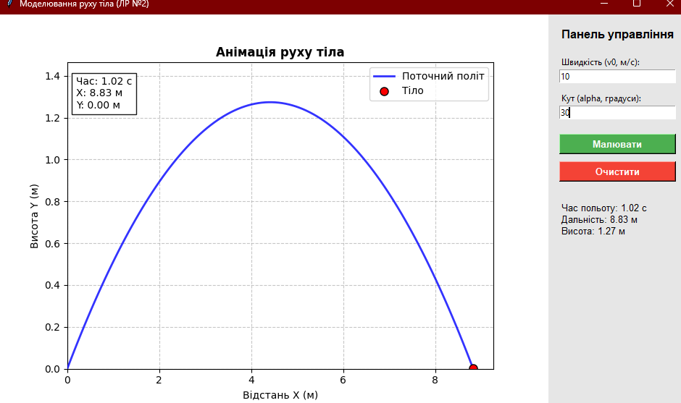
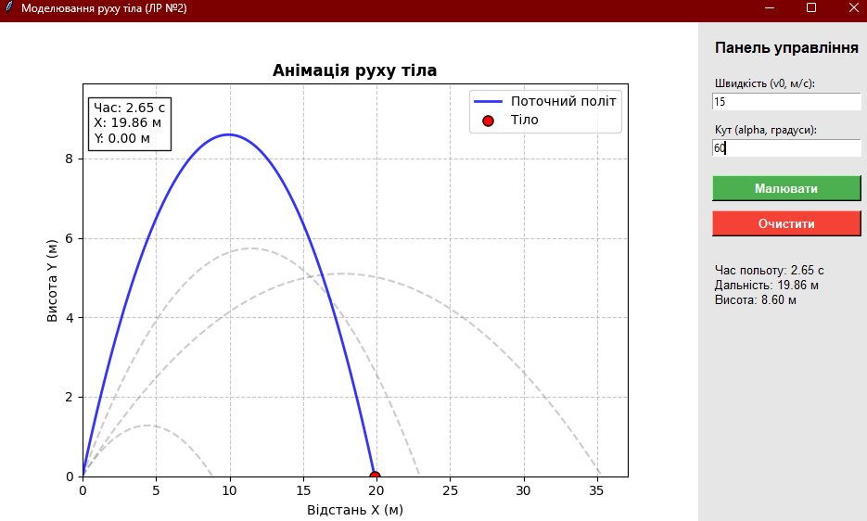

Висновки
Під час виконання лабораторної роботи було розроблено програмний додаток для моделювання кінематики матеріальної точки, кинутої під кутом до горизонту.
Програму побудовано за шаблоном MVC (Model-View-Controller). Це дозволило чітко розділити фізико-математичну логіку розрахунків (Model), графічний інтерфейс (View) та обробку взаємодії з користувачем (Controller). Такий підхід робить код модульним, легко масштабованим та зручним для підтримки.
Замість стандартного консольного вводу/виводу було реалізовано зручний десктопний інтерфейс за допомогою бібліотеки tkinter. Це значно покращило користувацький досвід (UX).
За допомогою просторових графіків бібліотеки matplotlib реалізовано плавну анімацію польоту тіла в реальному часі. Динамічне інформаційне табло дозволяє відслідковувати зміну координат x та y, а також час польоту t на кожному кадрі.
Розроблено механізм збереження історії попередніх запусків (відображення попередніх траєкторій напівпрозорими лініями) з автомасштабуванням осей. Це перетворило програму на повноцінний інструмент для фізичного аналізу, що дозволяє наочно порівнювати траєкторії при різних початкових параметрах (швидкості v_0 та куті alpha).
Реалізовано захист від некоректного вводу даних (валідація через блоки try-except), що запобігає аварійному завершенню роботи програми при помилках користувача.

